 | Projeto Estabilidade Operacional Contax  Reunião de Entendimentos #83 | Data  10/03/2016

Área | Convocados
SD - Serviços Centralizados | Daniel Donaire
SD - Serviços Centralizados | Roberto Muto
CSC - Gestão de Problemas | Stuart Faria
CSC - Gestão de Mudanças | Marilice de Oliveira
CSC - NOC | Dennys Bruno
CSC - Alto Impacto | Filipe Antunes
CSC - Service Desk | Lazaro Costa
TI Contax | Luis Marçal
Chacon Consultoria | Felipe Lima

Objetivo
Realizar alinhamento entre as equipes visando afinar a classificação dos incidentes.

Ações Discutidas
No início da reunião observou-se o indicador referente ao mês de março:

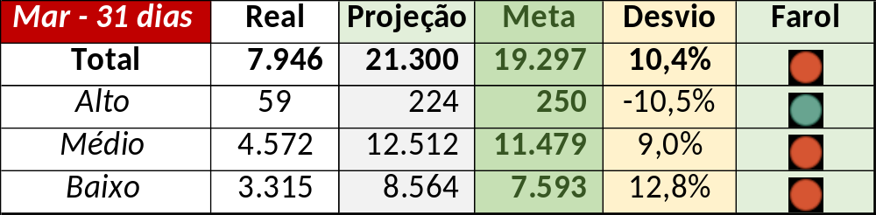

Num segundo momento foram analisados os incidentes de 09/03:

Chamado | Cliente - Operação | Criado | Ação | Responsável | Classificação
CTXBHZRI-99200 | Oi - Cobrança | 09/03/2016 08:14:57 | Validar impacto | Wagner Felix | Verificar
CTXSALPB-59759 | Oi - Rentabilização | 09/03/2016 11:28:20 | De acordo com os critérios |  | Cliente / Software / Oi Vende
CTXSPOBF-139228 | Santander - Televendas | 09/03/2016 11:56:53 | Alinhar encerramento | Wagner Felix | Hardware / Gravação / Nice
CTXFORBM-365082 | Contax - Outro | 09/03/2016 12:31:12 | Alinhar abertura e encerramento e solução de contorno | Lazaro Costa | Hardware / Discador / Aspect
CTXRECSA-471332 | Itaú - Pesquisa | 09/03/2016 12:52:04 | Alinhar encerramento e solução de contorno com Rogerio Santos | Lazaro Costa | Software / Ayty
CTXPOARB-103809 | Contax - Outro | 09/03/2016 13:38:45 | Alinhar abertura e tipo/sintoma | Dennys Bruno | Processo / CMS
CTXRECSA-471349 | Contax - NOC | 09/03/2016 13:39:08 | Alinhar abertura e tipo/sintoma e encerramento | Lazaro Costa | Hardware / Switch
CTXRJOSC-15525 | BB Mapfre - BB Mapfre | 09/03/2016 14:23:34 | Validar impacto | Filipe Antunes | Verificar
CTXSALPB-59826 | Oi - Televendas | 09/03/2016 17:01:12 | De acordo com o cliente |  | Cliente / Software / STC

